**平成29年度　コミュニティ提案型まち活性化事業**

**活用事業のご紹介**

**１　はじめに**

■佐久穂町では、コミュニティ団体が主体となり企画実施する、まち活性化事業に対し、補助金を交付しています。

■平成29年度「コミュニティ提案型まち活性化事業補助金」を活用し、コミュニティ団体が提案・実施した、まちの活性化を図る事業の概要を３つご紹介します。

■皆さんも様々なコミュニティの一員として、ご自身のこれまでの経験や保有する人脈、蓄積されたノウハウ等をまち活性化のために活かしてみませんか。皆さんのアイデアややる気を実現するための事業の提案をお待ちしています。

■本内容は、事業実施団体から提出された事業提案書、実績報告書等の内容に基づき総合政策課が作成したものです。

|  |  |
| --- | --- |
| 補助金の種類 | 補助率・限度額・補助回数 |
| (１)チャレンジ部門　　(新規設立団体向け)  「何か始めてみよう」という団体の皆さんにまちづくりへの参加のきっかけを得てもらうことが目的です。  新規に団体を設立し、事業を実施する場合が該当し、具体的には申し込み時点から起算して設立１年以内の団体を対象とします。 | 補助率：10/10以内  限度額：20万円  補助回数：1団体1回限り |
| (２)ステップアップ部門　(既存団体向け)  すでに活動している団体の皆さんに、さらに力を伸ばしてもらうことが目的です。既存事業の発展や新たな事業の確立等段階的にステップアップするための取組が該当します | 補助率：1/2以内  限度額：20万円  補助回数：1事業3回まで |
| (３)集落部門　(区、常会向け)  佐久穂町内の区や常会が、地区の問題点や課題、将来の姿、集落で具体的に取り組むこと等検討し将来計画を策定することが目的です。地区の役員だけでなく、女性や若者を交えての計画策定が該当します。 | 補助率：10/10以内  限度額：5万円  補助回数：1団体1回限り |

**２－１　事業紹介（１）**

|  |  |
| --- | --- |
| 事業名 | 介護予防を地域ぐるみではじめましょう |
| 団体名 | 宿岩ヘルスの会 |
| 団体区分 | 地域コミュニティ |
| 事業区分 | チャレンジ部門　（新規設立団体向け） |

事業目的

○「住民一人一人が自立して生活できる日々を１日でも長くし、健康寿命で生き抜こう」この健康認識を地域ぐるみで育みたい。

○運動をする習慣を身につけ運動器の機能低下を予防する。

○介護保険料、後期高齢者医療保険料負担の抑制を図りたい。

　事業内容

○「宿岩ヘルスの会」の会員は25名ほどで、年齢層は60歳代～80歳代。幅広く運動を媒体にし、世代間交流の場、支え合いの絆を育てる。

○「地域いきいき健康クラブ」作成のＤＶＤを活用して体操をする。

○正しい運動が会員に定着するまでは月１回のペースで理学療法士等専門職の指導を受け、筋トレ・ストレッチを中心に学習し、自分に合った運動を生活の中に取り入れる。

○宿岩生活センターを会場に、高齢者が誘い合い、歩いて行ける利点を生かし仲間で励まし合いながら活動を進める。

　事業効果

○地域の絆や健康寿命で生きることの大切さを学ぶ場となった。

○体の仕組みと正しい運動の方法について理学療法士から学ぶことができた。

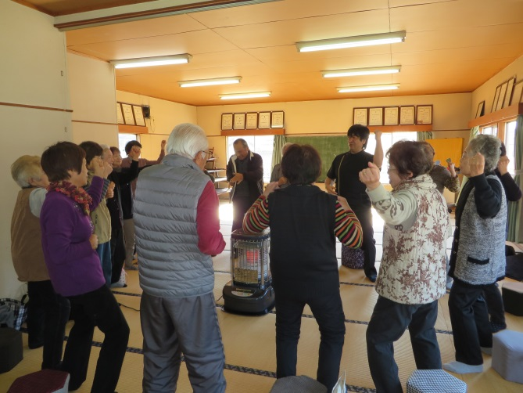○参加者は延べ179名で、運動習慣が身に付きつつある。運動は体が心地よく、楽になると楽しそうに参加していた。

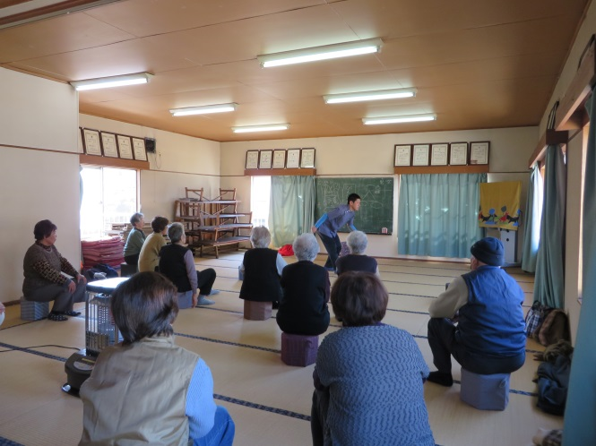

**２－２　事業紹介（２）**

|  |  |
| --- | --- |
| 事業名 | 白樺林内の笹苅及びキャンプ場周辺の遊歩道整備 |
| 団体名 | 北八ヶ岳・八千穂高原保全サポーターズ |
| 団体区分 | 地域コミュニティ |
| 事業区分 | ステップアップ部門１回目　（既存団体向け） |

　事業目的

○白樺林に跋属する笹を苅り、花木の保護、山野草の再生を図り、美観を取り戻す。

　事業内容

○ボランティアを募集し、昨年に引き続き、白樺林内の笹苅を実施する。

○キャンプ場につながる遊歩道や散策路の整備、案内板の設置など。

　事業効果

○白樺林内の笹苅　約50ha　参加者延べ51名

○キャンプ場周辺の遊歩道整備　参加者延べ35名

**２－３　事業紹介（３）**

|  |  |
| --- | --- |
| 事業名 | 八郡自治区地区計画策定事業 |
| 団体名 | 八郡自治区 |
| 団体区分 | 地域コミュニティ |
| 事業区分 | 集落部門　（区、常会向け） |

　事業目的

○確実に人が減っているなかで、今まで通りのやり方では区民一人一人の負担が増える一方である。そこで、たとえ人が少なくなったとしても、八郡で楽しく安心して住み続けられるようにするため、八郡の役員のあり方及び仕事、常会・区民の役割などの見直しを行う。

　事業内容

○平成28年度に区会議員・八郡長寿会等各種団体の代表者により立ち上げられた「八郡区検討委員会」で課題の抽出等を実施済み。数多く挙げられた課題をみると、「役員」「仕事」「出不足金」の３つに分類された。

○平成29年度はこの３つの課題の解決方法を検討するため、区長経験者や幅広い世代の方に集まっていただき、３部会制でそれぞれ意見をまとめていく。

○幅広い世代の方の意見を反映させるために、区民を対象としたアンケート調査を実施。

　事業効果

○平成28年度の八郡区検討委員会立ち上げから含めると、20回以上約30名の方が参加して検討を重ねた。

○平成29年度八郡自治区通常総会において、検討結果に基づく、地区の将来計画の提案及び中間報告を行った。

○平成30年度以降も引き続き検討を進めていく予定。

